MELLÉKLETEK

- sz. melléklet Forrás: https://www.turistamagazin.hu/hir/keszits-denevert-es-baglyot (online) 2022. 04.07.

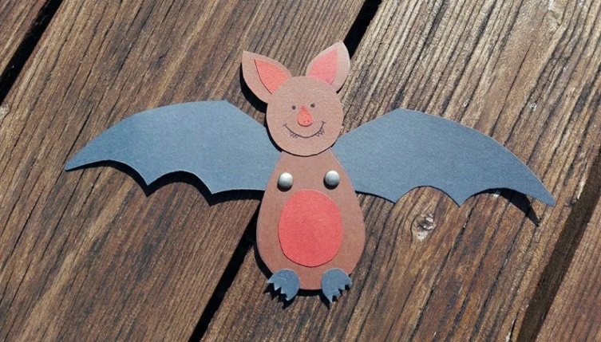

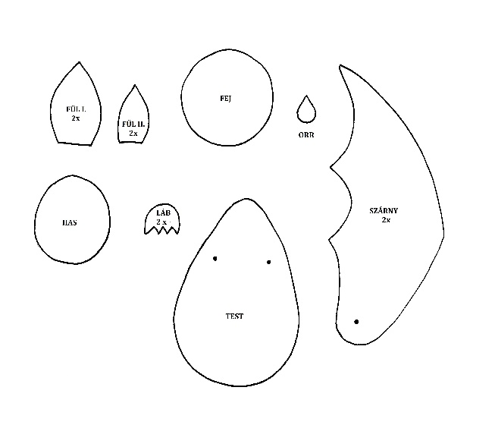

- sz. melléklet Forrás: Pinterest
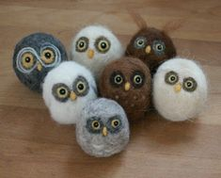
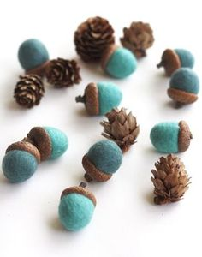

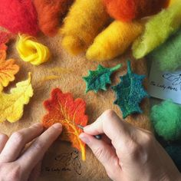

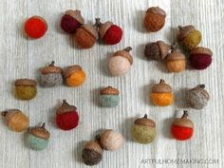

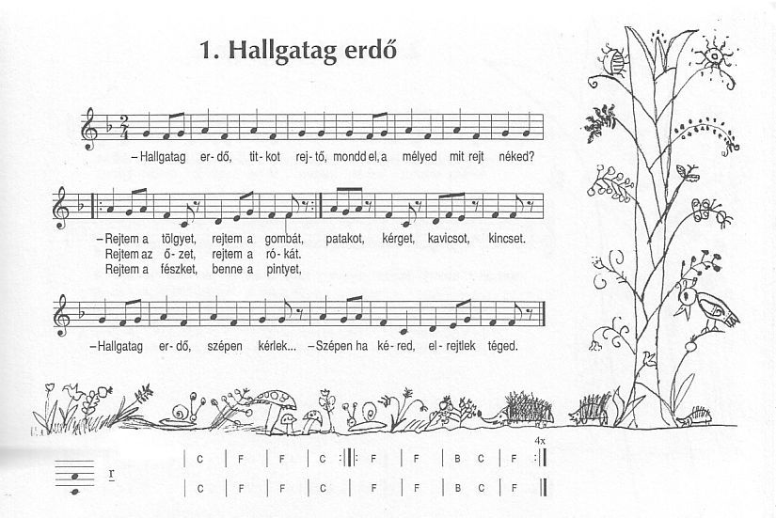
- sz. melléklet: ősz/1 nap

Nemes Nagy Ágnes: Szorgalom
Mi kopog?
Mi kopog?
- Harkály vagyok, kopogok.
Nem is tudom, mióta
vár rám ez a diófa.

Mi ragyog?
Mi ragyog?
- Hát nem tudod, ki vagyok?
Béka vagyok, leveli,
ki a fiát neveli.

- sz. melléklet: ősz/2 nap

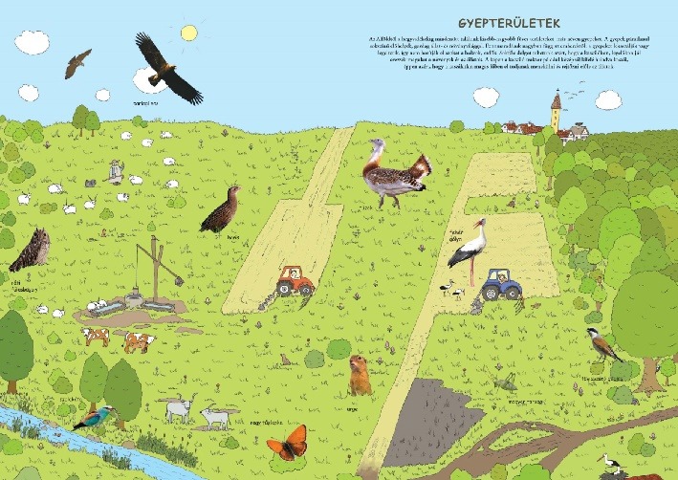

https://www.mme.hu/sites/default/files/binary_uploads/bongeszo_gyep.pdf (online) 2022.04.07.

Poros úton kocsi zörög,
A kereke gyorsan pörög,
Sári néni vezeti,
Aki látja neveti.

Ess eső, ess,
holnap délig ess,
Zab szaporodjék,
búza bokrosodjék,
Az én hajam olyan legyen,
mint a csikó farka,
Még annál is hosszabb,
Mint a Duna hossza

Madarak voltunk,
földre szálltunk,
búzaszemet szedegettünk.
Mondd meg nekem te,
hányat mondasz te?

Zelk Zoltán: Varjúnóta
Elmúlt a nyár,
Kár érte, kár.
Sárgul a táj,
Kár érte, kár.
Repülni kél
nagyszárnyú szél,
messzire száll
e csúf madár.
A hegy mögül
felhő röpül
- meg-megered,
már csepereg.
Ősz eső,
fát verdeső,-
fázik a táj,
kár érte, kár.

- sz. melléklet: ősz/3. nap
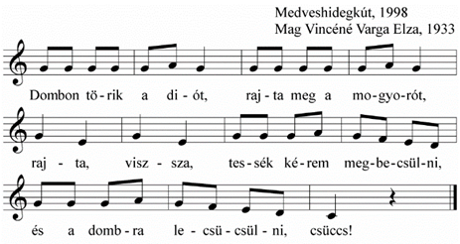

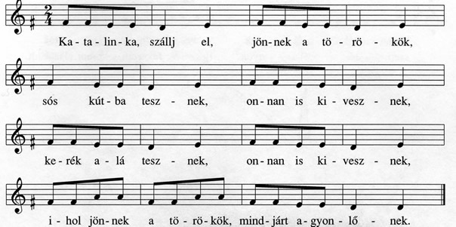

Cini, cini muzsika,
táncol a kis Zsuzsika,
Jobbra dűl meg balra dűl,
Tücsök koma hegedül.

- sz. melléklet: ősz/4. nap
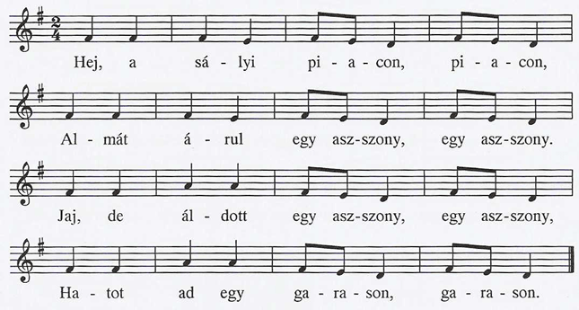

Weöres Sándor: Paripám csodaszép pejkó
Paripám csodaszép pejkó,
Ide lép, oda lép, hejhó!
Hegyen át, vizen át vágtat,
Nem adom, ha igérsz százat.
Amikor paripám ballag,
Odanéz valahány csillag.
Amikor paripám táncol,
Odanéz a nap is százszor.

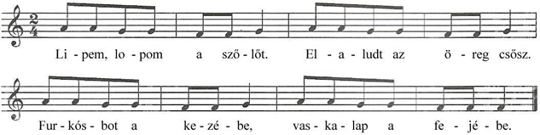

Találós kérdések:
Görbeszarvú nagy állat,
reggel, este tejet ad. (tehén)

Nedves orrával szimatol,
A gazdája után lohol.
Ő a hűség mintaképe,
Házunk, családunk őrzője. (kutya)

Istálló a lakása,
Asztala a jászola,
A sörényét meg-megrázza,
Rányerít a friss szénára. (ló)

Csengő cseng a nyakában,
Kint legel a határban.
Türelme nagy, orra pisze,
Puha gyapjú göndör szőre. (bárány)

Turcsi orrú a mamám, kunkori a farkincám. (malac)
Szemétdombon hetykén állok, virradatkor kiabálok. (kakas)
Mindig mosdik, de sosem törölközik. (macska)
Kity-koty, kity-koty kotyogok, milyen anyóka vagyok? (tyúk)
Csökönyösen meg-megállok, iá-iá kiabálok. (szamár)

Nyelvtörők
Jobb egy lúdnyak tíz tyúknyaknál
Pipiskedő kis pipi pipacsunkat csipkedi. Ej, te pipi, tyúkgyerek! Pipacs pirul helyetted!
Fekete bikapata kopog a fekete pepita patika köveken!
Csengeri csikós itat a Tiszán, három cserépcsengő cseng a csengeri csikós csikójának a nyakán.
A kakas kikukorékolási engedélyt kér.
Kelekótya kiskakas kapirgálva kukorékol a kikukorékolásáig.

Versek
Székely Éva-Gaál Éva: Házunk körül
Jól megrakva a szekér,
harangszóra ideér.
Szekér előtt fut a ló,
utána a kiscsikó.
Kinn a kertben sok virág,
tulipán és szarkaláb.
Sárga szirom, barna porzó,
nagyon szép a napraforgó.
Estefelé kolompolva
hazatér a tehéncsorda.
Idefordul Riska éppen,
sok tejet hoz a tőgyében.
Késő van már, Laci fárad,
kívánja a puha ágyat.
Fönn az égen mi ragyog?
A hold meg a csillagok.
Hát a disznó vajon hol van?
Benn röfög a disznóólban.
Nem ad tányérra, csuporra,
a vájúban túr az orra.
Laci reggel friss nagyon,
kitekint az ablakon:
beragyog a nap a résen,
átbújik a kerítésen.
Édesanya felkelt régen,
ruha szárad a kötélen.
Tiszta, mint a liba szárnya,
hófehér a dunna, párna.
Hogy ne legyen semmi hiba,
csakugyan itt van a liba.
Füvet, gyomot eszeget,
talál éppen eleget.
Tanítgatja tyúkanyó
a csibéket, mi a jó.
Ide gyertek, ne oda!
Megy a csibeóvoda.
Jaj, de fél a cica, pedig
Bundi kutya csontot eszik.
A betörő be se mászhat,
Jól őrzi Bundi a házat.
Fészkére leszállt a gólya,
tátog két gólyafióka.
Várja már a vacsorát,
éhes a gólyacsalád.

Devecseri László: Macskamama kiscicája
Macskamama kiscicája
kikukkantott a világba!
a szobából a konyhába,
a konyhából a tornácra,
a tornácról a kisudvarra,
a kisudvarról az utcára!
Nem vigyázott magára,
belelépett a sárba!
Megszidta az anyukája:
Ne lépj többet a csúf sárba!
Háztető a macskajárda!
Ott jár-kél a macskanép,
ha sétára vágyik épp!

Osvát Erzsébet: Balambér
Van egy kutyám,
Balambér,
Elcserélem
galambér’.
Vagy eladom jó áron
Vasárnap a vásáron.
Akkor aztán vehetek
hat galambot, vagy hetet!
De hát mivel etetem?
Tiszta búzám nincs nekem.
Balambérnak jó a csont.
A kosztjára semmi gond!
Balambér a barátom.
Ha eladom, nem látom.
Nem adom én Balambért
se pénzért, se galambért!

- sz. melléklet: ősz/5. nap
Játékválogatás az utolsó napra:

Miért van szükségünk a fákra?
4-9 évesek játszhatják nagy teremben vagy a szabadban. Világszerte irtják az erdőket. Pedig a fák rengeteg madárnak és más állatnak adnak otthont, és ők termelik a földi élet számára nélkülözhetetlen oxigén nagy részét. A játék célja, hogy bemutassa, mennyi élőlény léte függ a fáktól és hogy milyen fontosak a fák a többi élőlény számára.
Kellékek: olyan élőlények listája, melyek léte a fáktól függ.
A játék menete:
- Kb. 6 gyerek "fa" lesz: álljanak egymástól néhány méternyire. A többiek mind olyan élőlények, melyek élete a fákhoz kötődik, pl. madár, mókus, rovar, hernyó, stb. Minden élőlény álljon egy-egy fa mellé.
- Ha a játékvezető azt kiáltja: "gyerünk!", mindenkinek új fához kell szaladnia. Eközben azonban nem vehetnek levegőt, csak mikor odaértek a másik fához!
- A játék nehezebbé válik, ha néhány fát favágók kivágnak, a megmaradtak egyre távolabb kerülnek egymástól.
- Végül, mikor mindenki az utolsó megmaradt fa körül szorong, kérdezzük meg a gyerekeket: miért van szükségünk a fákra? Kórusban fogják kiáltani: hogy levegőt kapjunk!
Hogyan tovább?
- Menjünk ki a szabadba és keressünk fákat. ha több is van, a gyerekek "fogadjanak örökbe" egyet.
- Miért éppen ezt a fát választották? Miért szeretik? Mutassák meg egy levelét (lehetőleg olyat, ami a földön fekszik).
- Beszéljük meg, milyen élőlények lakhatnak ezeken a fákon.
- Írjanak róla verset, rajzoljanak képet.
Néhány fákhoz kötődő állat: levéltetű, kéregbogár, kékcinke, nagy pele, gubacsdarázs, pók, mókus, széncinege, bükkfaaraszoló, szarka, csuszka, lombszöcske, fadarázs, szarvasbogár, erdei fülesbagoly, csuszka, tölgyfaaaraszoló, barátposzáta, erdei egér, harkály, kék galamb

Legyél te is természetvédelmi őr!
Tetszőleges számú 5-11 éves játszhatja szobában vagy szabadban. A környéken élő emberek viselkedése nagy hatással van a vadon élő állatokra és növényekre. Az emberek gyakran nem is tudják, mekkora károkat okozhatnak. A játék célja, hogy segítsük a gyerekeket abban, hogy tudatosabban odafigyeljenek az állatokra, növényekre és embertársaikra, főleg ha védett területen járnak.
Előkészület: írjunk össze 12 kérdést, amivel egy természetvédelmi őr szembekerülhet, és minden kérdésre 3 válaszlehetőséget külön kártyákra (lásd később).
A játék menete:
- A válaszkártyákat erősítsük fel falra, fákra, stb., jó messzire egymástól, hogy a gyerekek köréjük csoportosulhassanak.
- Tegyünk fel egy kérdést, és kérjük meg a gyerekeket, hogy álljanak a szerintük helyes válaszhoz.
- Aki rossz válaszhoz állt, az kiesett. Addig folytassuk a játékot, míg csak egy játékos marad, vagy elfogynak a kérdések.
- A játék végéig (vagy legtovább) játékban maradtakat avassuk fel természetvédelmi őrökké. (Így választják ki erre a munkára az embereket...)
Hogyan tovább?
Miért van szükség természetvédelmi területekre?
Hogyan választják ki őket?
Mi a feladata a természetvédelmi őröknek?
Keressünk fel egy védett területet.
Hívjunk meg egy természetvédelmi őrt és beszélgessünk vele.
Ajánljuk fel segítségünket egy közeli védett területen.

Lehetséges kérdések (a helyes válasz *-gal van jelölve).
- Mit teszel, ha azt látod, hogy a védett területen szedik a nagy tömegben nyíló virágokat?
a. udvariasan megkérem őket, hogy hagyják abba*
b. ritkábbakat mutatok
c. megverem őket
- Látod, hogy valaki letér az ösvényről.
a. nem törődöm vele, egy ember nem tesz sok kárt
b. megmondom, hogy vagy visszamegy az ösvényre, vagy menjen ki a védet területről
c. megmagyarázom, miért fontos, hogy a védett területeken csak a jelzett ösvényeken járjunk*
- Látod, hogy valaki széles mozdulatokkal integet ki egy leshelyről.
a. megmondom, hogy ne zavartassák magát, úgysincs madár a közelben
b. megmagyarázom, hogy ezzel elriasztja a madarakat*
c. azt mondom, hogy csak akkor dughatják ki a kezüket, ha madáreleség van benne
- Valaki megkér, hogy engedd meg, hogy fészkelő madarakat fényképezhessen.
a. megkérem, hogy a kiépített leshelyekről fényképezzen, ne menjen a fészkek közelébe*
b. segítek levágni néhány ágat, hogy jobban látsszanak a madarak a képen
c. elkobzom a fényképezőgépét
- Valaki megkérdezi, hogy szedhet-e szedret.
a. Szedj nekem is egy pár szemet!
b. Szedhetsz egyet-kettőt, de a többit hagyd meg az erdő lakóinak!*
c. Jó árat kérek értük.
- Kutyát szeretnének futtatni a védett területen. Mit csinálsz?
a. megkérdezem a főnökömet
b. megengedem
c. megkérem őket, hogy a kutyát a parkolóban futtassák meg, aztán hagyják a kocsiban *
- Sárkányt szeretnének eregetni.
a. segítek fogni a zsinórt
b. megengedem, hátha idevonz néhány ritka madarat
c. nem engedem meg, mert elriaszthatja a madarakat*
- Valaki felajánlja, hogy összegyűjti a száraz fát a védett erdőből.
a. megengedem, ha fizet érte a természetvédelmi területnek, hiszen ezzel pénzt szerzek annak fenntartására
b. nem engedem meg, hiszen az elszáradt fákban sok rovar él*
c. megengedem, ha az összegyűjtött fát odaajándékozza a cserkészeknek az ünnepi tábortüzükhöz
- Látogatók felajánlják, hogy kitisztítanak egy elcserjésedett részt.
a. megkérem, hogy ősszel jöjjenek, akkor szabad a cserjéket kivágni*
b. megkérem, hogy tavasszal jöjjenek, mikor még nincs olyan meleg
c. nemet mondok, inkább magam vágom ki őket
- Látogatók megkérnek, hogy hadd vigyenek haza egy pár ebihalat a kerti tavukba.
a. elzavarom őket
b. megengedem, ha tényleg oda viszik
c. megkérem, hogy inkább egy barátjuk tavacskájából telepítsenek át*
- A látogatók szeretnének belekukkantani egy fészekodúba.
a. nem engedem meg, mert ez zavarja a költő madarakat
b. adok nekik egy létrát
c. egy pillanatra belenézhetnek
- Egy ritka madár fészkének közelében békésen uzsonnázó családra bukkansz.
a. megkérem, hogy ha végeztek, szíveskedjenek elmenni
b. kihívom a rendőrséget
c. udvariasan, de határozottan megkérem őket, hogy azonnal menjenek el

VIGYÁZAT, Vércse!
Nyolc vagy több 7-12 éves gyermek játszhatja a szabadban vagy teremben.
A madarak életben maradását jellegzetes viselkedésmódok is segítik. A játék célja, hogy rávilágítsunk annak egy lehetséges okára, hogy egyes helyeken miért látni sok madarat, máshol meg egyet sem.
Kellékek: Néhány kis labda vagy babzsák-madár.
A játék menete:
Az egyik játékos legyen a karvaly. A többiek bokrok lesznek, akik legalább 6 méter átmérőjű kört alkotnak. Az egyik "bokor" kezébe adjuk a "madarat": kis labdát vagy babzsák-madarat. Adott jelre a "bokrok" egymásnak dobálják a "madarat", a karvaly pedig megpróbálja elkapni. Ha sikerül, helyet cserél azzal a "bokorral", amelyik dobta a madarat. Több madárral is játszhatjuk (madárcsapat).

Tápláléklánc
Ki kit eszik meg? A játék a számháborúhoz hasonlít. Készítek a gyerekek homlokára felerősíthető lapokat, amelyeken az erdei vagy mezei tápláléklánc tagjai vannak felírva (fű, levéltetvek, katicabogár, hernyó, falevél, földigiliszta, rigó, pocok, sas, stb.). Jelzésre indul a játék. Mindenkinek olyan gyereket kell elkapnia, akit a táplálékláncban megeszik, miközben vigyáz arra, hogy a vele táplálkozó el ne kapja. Akit megfogtak kiesik a játékból, lefekszik a fűbe. Ha ügyesek a gyerekek, végül csak a tápláléklánc csúcsragadozói maradnak állva.

Tücsökzene
A gyermekek körbe ülnek. Egy rovar megnevezésével elindítom egy gyermeknél a hangutánzást. Az első gyerektől átveszi a mellette ülő, de ahol szünet van, ott a gyermek nem mondja ki, amit a társa elindított, csak a harmadik, vagy negyedik. (Attól függ, mit utánoznak.) Előtte ezt a gyermekekkel megbeszélem.
Például: – Házi tücsök hangja: cirip-szünet-cirip-szünet-cirip-szünet-… Minden második gyermek mondja, a hallgató gyermek a „szünet”. (Nagyon kell egymásra figyelniük.) – Mezei tücsök hangja: cirip-cirip-szünet-cirip-cirip-szünet-… Ekkor minden harmadik gyermeknek kell hallgatnia. – Sáska hangja: zsipp-zsipp-zsipp-zsipp… folyamatosan. Ekkor minden gyermek mondja egyszer, hogy zsipp. – Kabóca hangja: zizizizizizizizizi… folyamatosan. Ezt a hangot az átadó gyermek is tovább mondja, végül mindenki egyszerre mondja, zi.

Állatos képkártyák
Lehetséges fejlesztési területek: Síkból-térbe való figyelem átvitele, emlékezet, gondolkodás, azonosságok felismerése, figyelem, türelem
Melyik madárhoz tartozik a sziluett? Az egyik gyerek rendezze tetszőleges sorrendbe az állatok képeit, meg is nevezi azokat, a társa pedig ugyanabban a sorrendben rendezze az állatok árnyékait ábrázoló kártyákat. Majd cseréljenek szerepet!

Differenciálás: egyéni képességek figyelembe vételével a párokat én is kialakíthatom, illetve a gyerekek maguk is szimpátia alapján.

- sz. melléklet: tavasz/1. nap

Petőfi Sándor: A Tisza
„Jön az árvíz! Jön az árvíz! hangzék,
S tengert láttam, ahogy kitekinték.
Mint az őrült, ki letépte láncát,
Vágtatott a Tisza rónán át,
Zúgva, bőgve törte át a gátot,
El akarta nyelni a világot!”

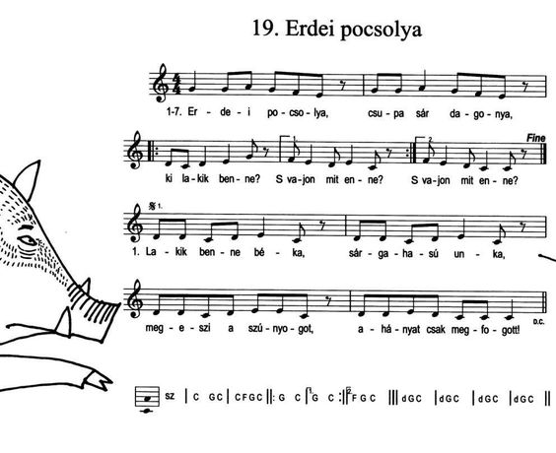
Gryllus Vilmos: Erdei pocsolya

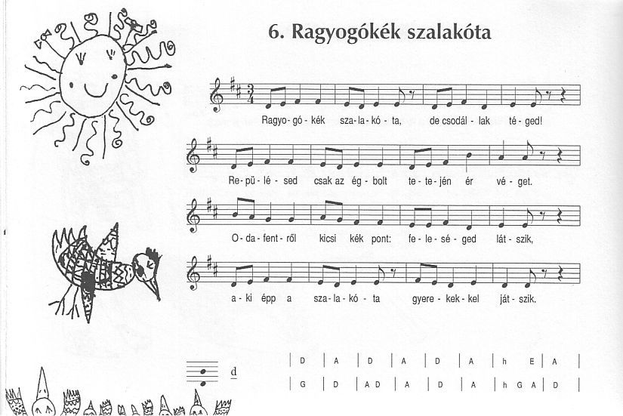
- sz. melléklet: tavasz /2. nap
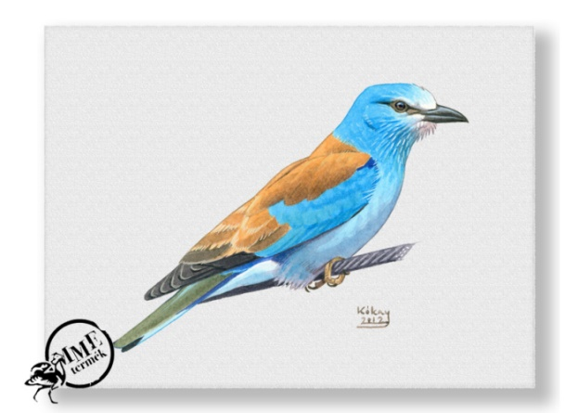
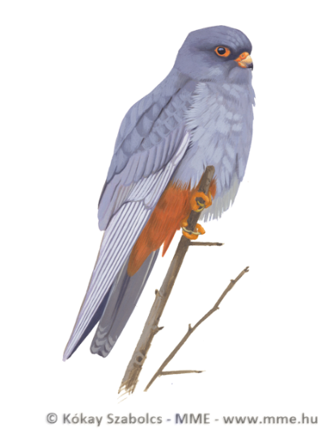
Vörös vércse Szalakóta
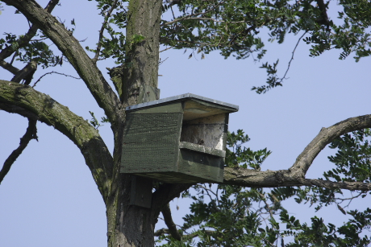
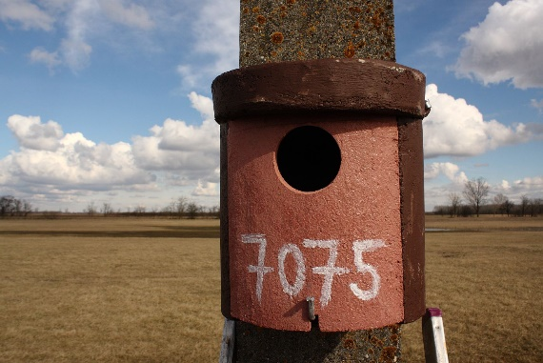
vércse költőláda szalakóta odú

Játék: Repül a, repül a… Választunk egy játékvezetőt, majd kezüket az asztalra vagy a térdükre teszik. A vezető elkezdi mondani: „Repül a, repül a, repül a – sas!” (bolha, fakanál stb.). Ha olyat mond, ami valóban repül, mindenkinek nyomban föl kell emelnie a kezét, ha viszont olyat, ami nem repül, akkor nem szabad. Aki fordítva csinálja, zálogot ad.

- sz. melléklet: tavasz/3. nap
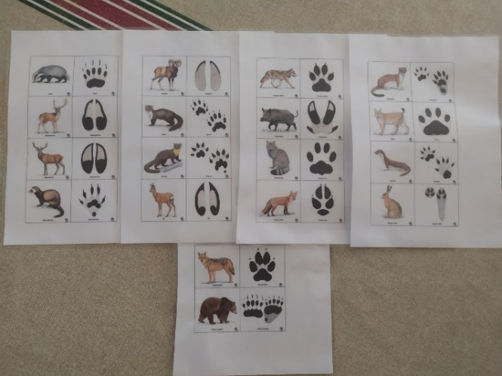

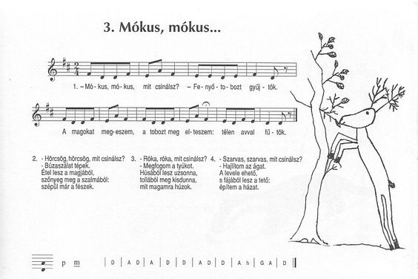

- sz. melléklet: tavasz/4. nap

Gryllus Vilmos: Gólya
Hajlik a fűzfa, földig fátyol,
Gólya a vízben térdig lábol.
Most ide pillant, most odanéz,
Csőribe máris a békavitéz!

Ortmann-né Ajkai Adrienne Madarász játékok www.kia.hu/konyvtar/szemle/203_f.htm (online) 2022.04.07.
Ortmann-né Ajkai Adrienne Madarász játékok www.kia.hu/konyvtar/szemle/203_f.htm (online) 2022.04.07
ORTMANN-NÉ Ajkai Adrienne Madarász játékok www.kia.hu/konyvtar/szemle/203_f.htm (online) 2022.04.07
F. NAGY Zsuzsanna: Természetismereti játékgyűjtemény 1998. 17.p https://www.gyakorolj.hu/oktato/negyedikkornyezet/jatekgyujtemeny.pdf (online) 2022. 04.07.
FEHÉR Anna: Játszunk? Természetesen! https://www.gyeregyalog.hu/dox/jatszunk_javitva.pdf (online) 2022. 04.07.
Magyar Madártani Egyesület
Magyar Madártani Egyesület

